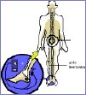
Folder PTNS

Neurostimulatie bij blaasproblemen (PTNS)
In deze folder vindt u informatie over PTNS (Percutaneous Tibial Nerve Stimulation). Deze afkorting staat voor:

• Percutane: door de huid heen
• Tibial: scheenbeen
• Nerve: zenuw
• Stimulation: stimulatie

Dit is een behandeling waarbij een onderbeenzenuw wordt gestimuleerd via kleine elektrische prikkelingen. Stimulatie van deze zenuw kan een gestoorde blaasfunctie herstellen. In deze folder leest u hoe de behandeling verloopt.

Wat is PTNS?
Bij PTNS wordt een onderbeenzenuw, de nervus tibialis, gestimuleerd met kleine elektrische prikkelingen. Deze zenuw loopt vanuit het been naar het achterste gedeelte van het ruggemerg, het sacrale zenuwcentrum. Van hieruit wordt de blaasfunctie geregeld. Het prikkelen van deze zenuw zorgt er voor dat de blaas zich niet meer ongewenst samentrekt, zodat de normale blaasfunctie zich kan herstellen.
Behandelingen waarbij zenuwen op deze manier worden beïnvloed via elektriciteit noemen we ook wel neuromodulatie, neurostimulatie of zenuwstimulatie.

Indicaties
Wanneer u één van de volgende klachten heeft komt u in aanmerking voor PTNS:
• Een ongewenst verlies van urine samengaand met een aanhoudend sterk
gevoel te moeten plassen (aandrangsincontinentie).
• Een aanhoudend sterk gevoel te moeten plassen (aandrang).
• Vaker dan normaal moeten plassen, in de regel meer dan 10 keer per dag
(frequentie).
• Moeite met goed leegplassen zonder dat prostaatvergroting daarbij een rol
speelt (Niet Obstructieve Retentie).
• Voortdurend hinderlijke en onbehandelbare pijn in de bekkenbodem, blaas of
geslachtsorgaan (bekkenbodempijn).

Een deel van de grote groep incontinentiepatiënten kan baat hebben bij een therapie om de plaszenuw op de gewenste manier te stimuleren.
Onderstaande afbeelding toont de werking van PTNS:
- De heilzame prikkels lopen via een grote zenuw in het been
- Het zenuwsignaal komt via de beenzenuw in de ruggengraat en wordt bij ruggenmergsegment S3 op de juiste route gezet
- Vanuit S3 gaan prikkels naar de blaas die de zenuwen activeren en overactiviteit tegengaan.
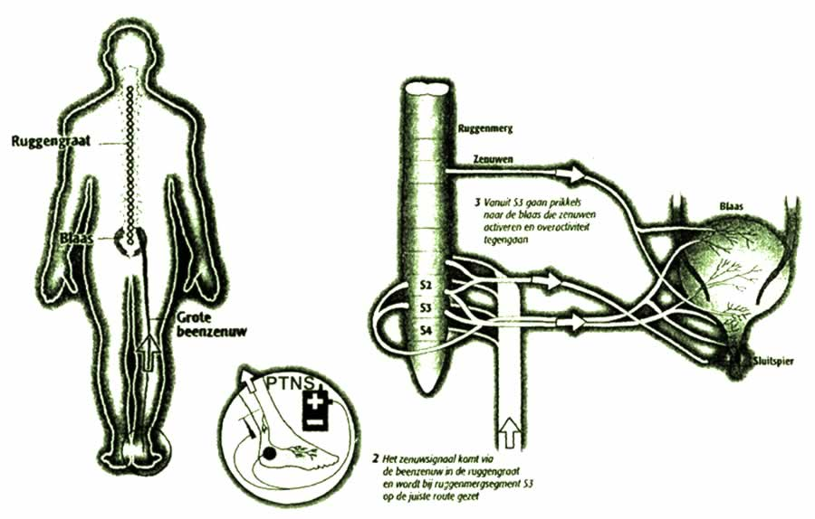

De behandeling
De behandeling wordt uitgevoerd door een fysiotherapeut/acupuncturist, hij haalt u op uit de wachtruimte en brengt u naar een onderzoekskamer.
Daar kunt u plaats nemen op een onderzoeksbank. Hij vraagt u van een voet de schoen en de sok uit te trekken. Hij brengt een zeer dunne naaldelektrode in het been, net boven de enkel. Op uw hiel komt een plakelektrode.
Beide elektroden worden vervolgens verbonden met een stimulatieapparaat.
Gedurende ruim 29 min. wordt de zenuw gestimuleerd. Deze behandeling krijgt u één keer per week, in totaal 12 keer. In deze fase is het belangrijk geen enkele behandeling over te slaan.

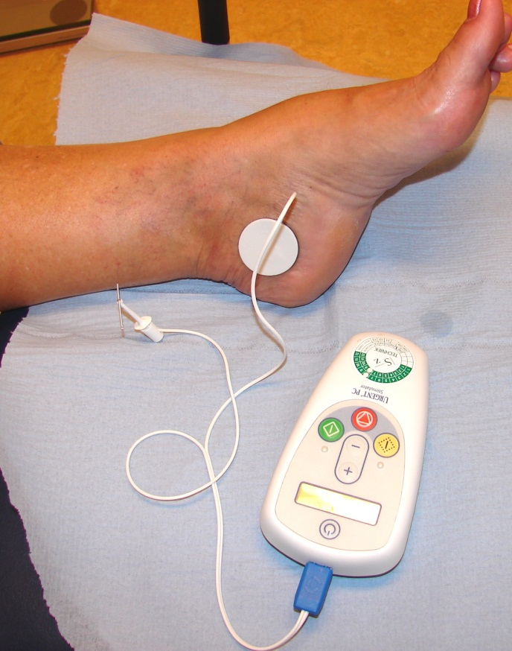

Wat voelt u van de behandeling?
Tijdens de stimulatie kunt u een tintelend of prikkelend gevoel ervaren in uw voet of onderbeen. Soms kunt u een scherpe pijn voelen; vertel dit.
Die zal de stimulatie verminderen, waardoor de pijn direct verdwijnt. Na het stoppen van de stimulatie verdwijnt het prikkelende gevoel direct. Wel kunt u nog even een ongemakkelijk gevoel in uw been hebben. Houdt u hiermee rekening als u opstaat van de onderzoeksbank.

Effect
Bij ongeveer twee derde van de patiënten is er een duidelijke verbetering van de klachten te verwachten, bij een belangrijk percentage hiervan verdwijnen de klachten. Het is niet van tevoren aan te geven wat het effect van de behandeling is. Pas na 12 stimulaties is dat duidelijk.
Bijwerkingen
De kans op bijwerkingen bij deze behandelingsmethode is minimaal. Mogelijke
bijwerkingen zijn een huidinfectie of milde pijnklachten bij de insteekplaats van de naaldelektrode.

Nazorg
U krijgt na de behandelingen een evaluatiegesprek. Indien U tussentijds vragen en/of opmerkingen heeft, dan mag U ten alle tijden contact met ons opnemen.
Belangrijk
- Als u een pacemaker heeft komt u niet in aanmerking voor PTNS.
- Bent u zwanger of als u binnenkort zwanger wilt worden, moet de PTNS gestopt worden.

